LAPORAN
KEHILANGAN/TEMUAN BARANG

Id Laporan : 3
Jenis Laporan : Penemuan
Nama Barang : kasur
Status : Done
Tanggal Kejadian : 13/11/2025
Lokasi : gedung a
Tanggal Laporan : 6/11/2025
Deskripsi : aaaaaaaaa
Data Pelapor
Nama : Azizah Novi Delfianti
Email : 2211522022_azizah@student.unand.ac.id
Alamat : Pasar USang
No. Telepon : 083803606936

Informasi Penyerahan
Tanggal Penyerahan : 20/11/2025
Lokasi Penyerahan : gedung a
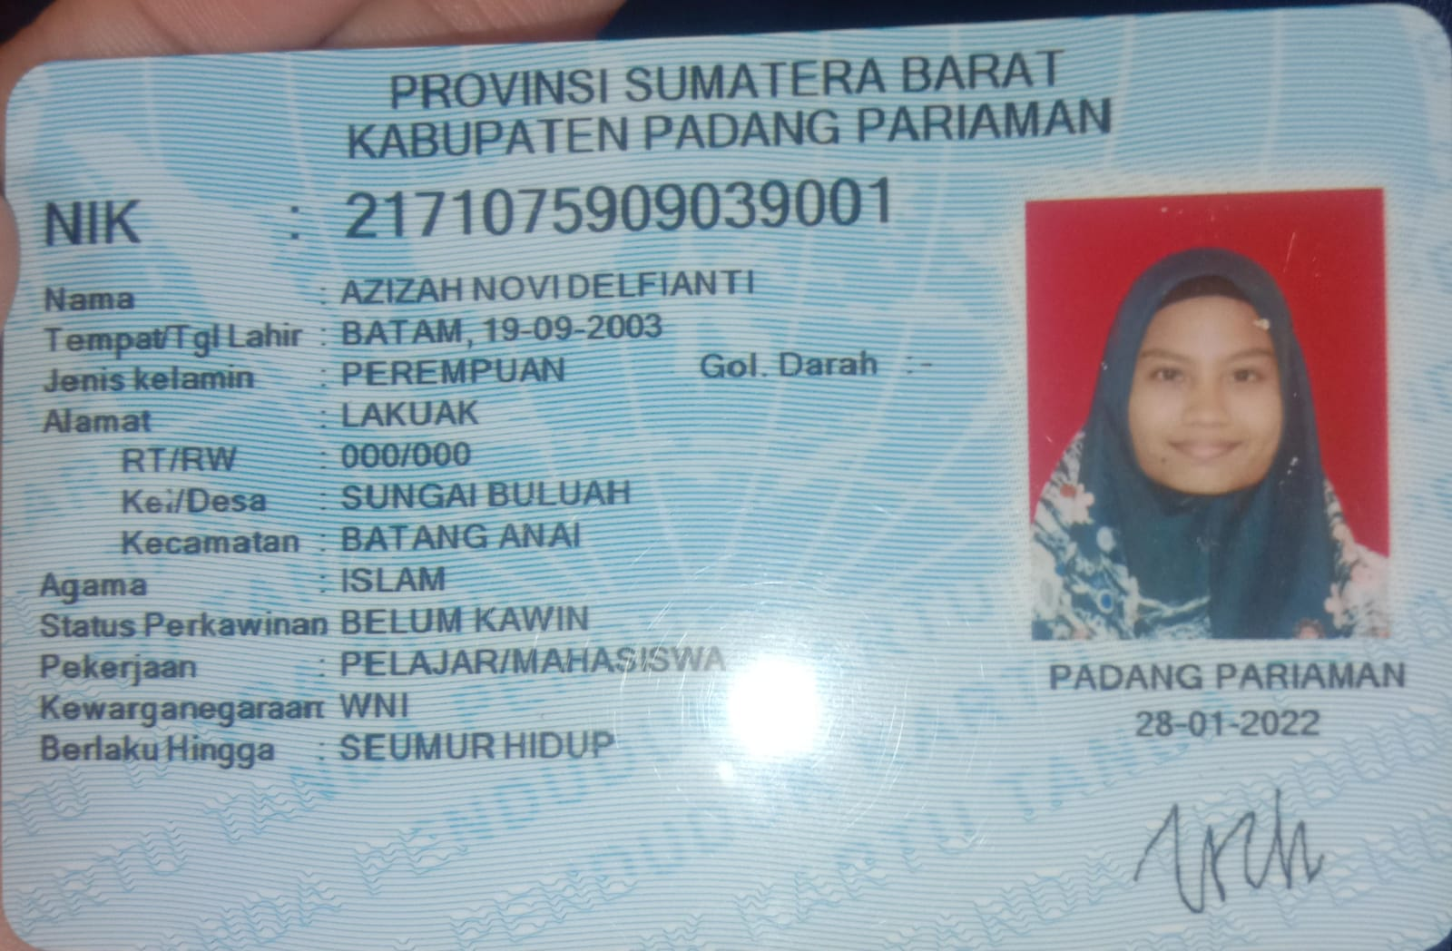
No. HP Pengklaim : 081234567890

